安糖心语 · 阶段交付
安糖心语系统设计说明
版本：V1.0（阶段整理稿）
日期：2026 年 8 月 10 日
整理人：张旭睿

1. 文档目的
本文只说明当前系统“怎样运行、各部分负责什么、数据怎样流动”。产品范围和验收标准见《产品需求说明》，完成情况见《项目阶段进展与功能对照》。

2. 设计概览
安糖心语不是让多个 Agent 自由互相对话，而是一个普通的客户端/服务端系统：Android App 负责交互和本地健康数据读取，FastAPI 负责身份、数据、规则和 Agent 编排，PostgreSQL 保存业务事实，独立 Worker 处理到期的主动关怀任务。
大模型负责理解用户表达、选择能力和生成候选内容；自然语言意图和医疗内容不使用关键词黑名单、白名单或句式枚举判断。身份校验、数据写入、数值换算、并发冲突、任务调度、免打扰、消息去重和推送发送均由普通程序控制。
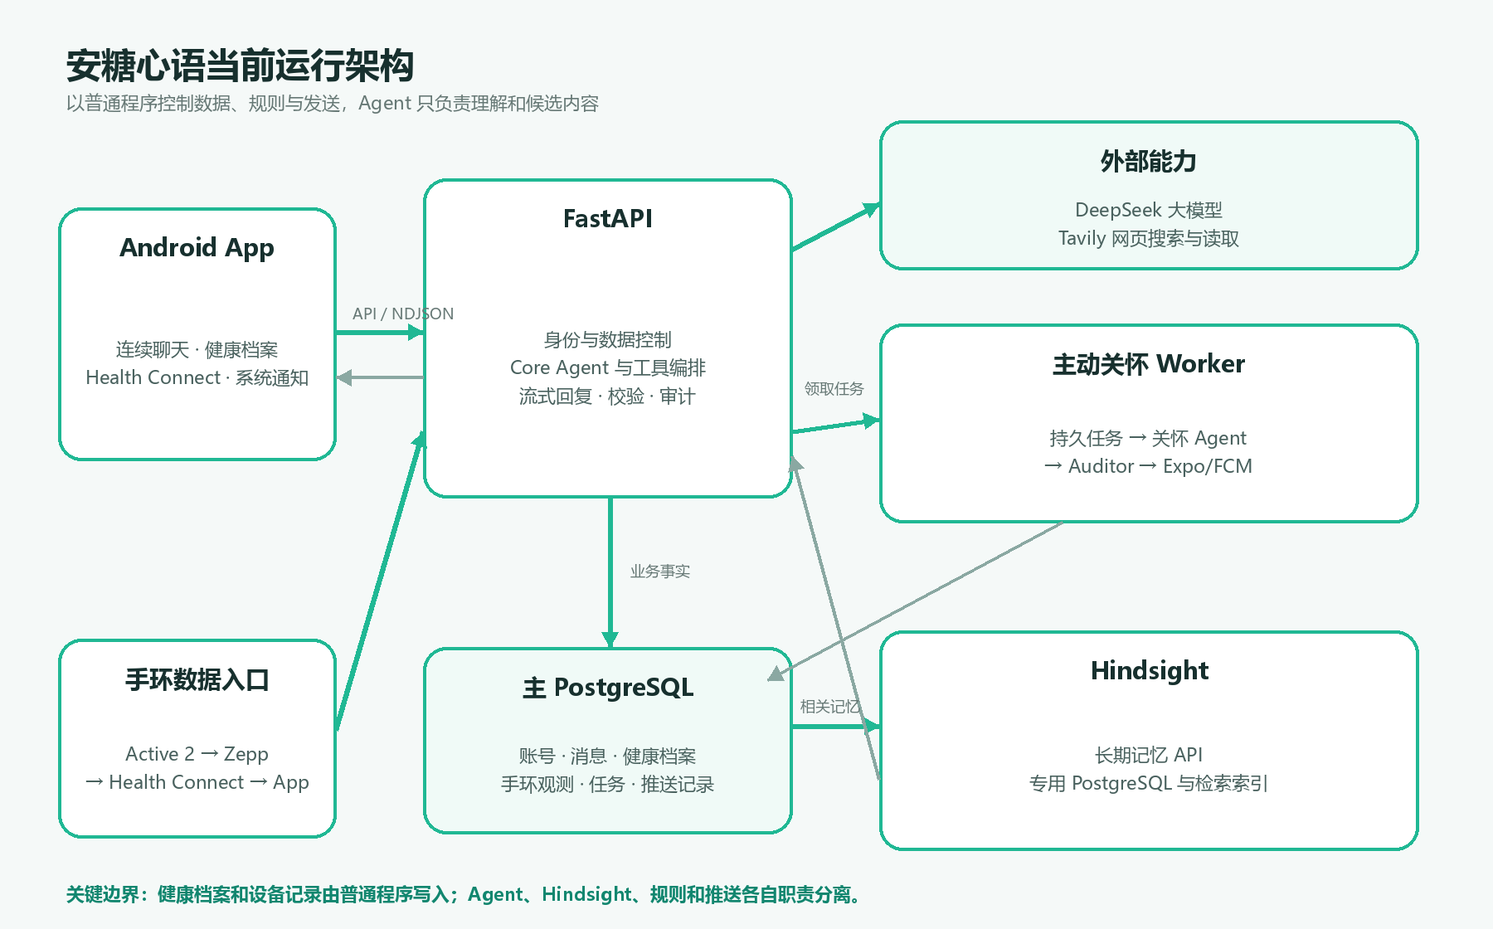
图 1 当前系统架构

3. 当前运行组件

3.1 Android App
Android App 使用 React Native、TypeScript 和 Expo。它负责注册登录、连续聊天、流式回复展示、侧边栏、健康档案、Health Connect 读取、拍照/文件选择、主动关怀设置和系统通知。
App 不直接连接数据库，也不直接调用大模型。它通过 HTTPS/局域网 HTTP 调用 FastAPI；用户点击通知后，App 使用通知中的消息标识读取并定位同一聊天记录。

3.2 FastAPI 后端
FastAPI 是移动端唯一业务入口，也是系统的可信控制层。它负责：
- 校验账号和登录会话，隔离不同用户的数据。
- 保存聊天消息、健康档案、手环观测、设置和任务。
- 为 Core Agent 组装本轮需要的上下文。
- 执行联网、手环查询、健康档案和计划工具。
- 校验 Agent 提出的结构化候选，再决定是否写入。
- 以 NDJSON 流式返回聊天正文和安全活动状态。
- 保存 Agent 运行、工具调用、来源和失败状态，便于复核。

3.3 主 PostgreSQL
主 PostgreSQL 是业务事实来源，保存用户与登录会话、全部原始聊天、摘要快照、Agent 运行、工具记录、健康档案、手环观测、关怀设置、计划任务和推送记录。LangGraph 的运行检查点也保存在 PostgreSQL 中。
原始聊天永久保留用于审计和重新处理。较早对话会生成不可变摘要，模型输入只装入与本轮相关的摘要、原文和工具结果，避免上下文无限增长。

3.4 Hindsight 与专用 PostgreSQL
Hindsight 是独立的长期记忆服务，不是 Agent，也不是主数据库。系统每累计三次成功的 Core 对话，把这段完整消息按原顺序写入当前用户的记忆库；聊天和主动关怀再按当前主题召回少量相关记忆。当前 Compose 与开发环境均以 online 模式运行，写入或召回失败会让对应运行明确失败。
发生冲突时，用户当前表达优先，其次是主 PostgreSQL 中的健康档案，Hindsight 只作可能过时的参考。Hindsight 使用自己的 PostgreSQL 保存事实、Observation 和检索索引，不与业务表混用。

3.5 主动关怀 Worker
主动关怀 Worker 使用与 API 相同的后端镜像，但作为独立进程运行。它每隔数秒检查 PostgreSQL 中是否有到期任务，使用租约和数据库锁避免两个 Worker 重复处理同一任务。
普通程序先检查用户设置、免打扰、适用的联系频率、计划有效性、心率候选和用户是否刚刚发言。日常问候、有效计划复盘和首个有效心率候选通过门槛后，主动关怀 Agent 必须起草；Auditor 通过后，程序在最终写入前再次检查授权、免打扰和用户活动。

3.6 外部服务
- DeepSeek：提供 Core、健康档案、主动关怀和 Auditor 使用的大模型能力。
- Tavily：提供网页搜索和网页正文读取。
- Expo Push Service：接收服务器的 Android 推送请求。
- Firebase Cloud Messaging：把 Expo 接受的通知投递到 Android 系统。
- Health Connect：位于手机端，向 App 暴露 Zepp 已写入的健康记录。

4. Agent 角色与边界
当前真正运行的模型角色有四个。

4.1 Core Agent
Core Agent 是唯一直接回复用户的 Agent。每轮开始前，服务器为它准备稳定规则、当前健康档案、相关长期记忆、有效计划、较早对话摘要和近期原始消息。分钟级手环数据不会默认全部塞入上下文；用户明确询问设备数据时才调用只读工具。
Core 当前可以使用网页搜索、网页读取、手环历史查询、健康档案委派和计划管理。工具是否能并行、能否写数据以及最后一轮是否还能搜索，都由后端中间件限制。

4.2 健康档案管理 Agent
健康档案管理 Agent 由 Core 通过一个委派工具调用。服务器为它另建独立运行，提供当前档案、待处理卡片、最近五轮对话和当前消息。
该 Agent 只返回结构化修改建议，不能直接写数据库。普通程序继续完成单位换算、取值范围、版本冲突、确认卡选项和最终写入。因此它与 Core 不共享一块可随意修改的 State，也不会用模型输出直接覆盖档案。

4.3 主动关怀 Agent
主动关怀 Agent 不在用户的聊天请求中运行，而是由 Worker 的到期任务直接启动。它获得任务原因、健康档案、近期聊天、对话摘要、上次关怀和相关长期记忆。是否具备联系资格由普通程序决定；通过门槛后 Agent 必须生成草稿，不能自行跳过。心率任务中，测量事实和安全说明由程序生成，Agent 只起草一句自然的关怀问题。

4.4 主动关怀 Auditor
Auditor 对程序组装后的完整主动关怀草稿做语义审核，判断是否越过医疗边界、虚构数据或包含不合适内容，不依赖关键词清单。它只能通过或拒绝，不能自行改写、写数据库或发送通知。
Hindsight、心率规则、Health Connect、Expo 和 FCM 都不是 Agent。当前没有按照原 V3-E 文档固定拆成七个专业 Agent；只有具备独立上下文、工具权限或评价标准的任务才考虑拆分。

5. 核心运行流程

5.1 用户聊天
- App 生成本次消息的唯一编号并提交文字。
- 后端保存用户消息，建立 Core Agent 运行。
- 上下文模块读取健康档案、相关记忆、摘要、近期原文和有效工具结果。
- Core 直接回答，或调用联网、手环、健康档案、计划工具。
- 工具参数由 Schema 校验，工具结果写入审计记录后再返回模型。
- 后端把可见文字流式发送给 App，并最终保存一条助手消息。
- 网络断开、取消或失败时保留已产生文字和明确终态，用户可以重试最后一次失败回复。

5.2 健康档案更新
- Core 判断当前消息可能包含个人健康信息后，委派健康档案 Agent。
- Agent 返回“直接应用、需要确认、需要补充或不修改”的候选。
- 普通程序校验类型、单位、范围、来源和当前档案版本。
- 明确且完整的用户陈述可以直接写入；有歧义时生成固定选项卡片。
- 用户在卡片或健康档案页面确认、纠正、编辑或撤回。
- 后端以操作编号防止网络重试造成重复修改，并保存来源和审计记录。

5.3 手环数据同步
真实数据链路是：
Amazfit Active 2 → Zepp App → Health Connect → Android App → FastAPI → PostgreSQL
App 读取 Health Connect 的增量记录，统一类型、时间、单位和来源后分页上传。服务器按来源记录和内容指纹去重，并只向当前用户开放查询。Core 和健康档案 Agent只能通过只读工具获取带观测时间的服务器历史记录。
当前支持十类 Zepp 数据，包括步数、锻炼、距离、爬升高度、体重、呼吸频率、静息心率、分钟级心率、睡眠阶段和血氧。系统没有直接连接手环，因此不能承诺实时性。

5.4 长期记忆
- Core 对话成功完成后推进每位用户独立的同步游标。
- 累计三次成功对话后，将尚未同步的完整短对话写入 Hindsight。
- 下一轮根据当前问题召回相关记忆，而不是把全部历史塞进模型。
- Core 和主动关怀分别获得符合自己职责的少量记忆。
- Retain 或 Recall 失败时当前运行明确失败，不在用户不知情的情况下忽略记忆。

5.5 主动关怀与推送
- 日常问候、用户明确同意的计划复盘或 Health Connect 健康导入会在 PostgreSQL 中形成持久任务。
- Worker 领取到期任务。日常问候检查近 24 小时是否已经发过主动消息；计划回访和有效心率候选不受这一限制。三类任务都检查授权、免打扰、有效期和用户是否刚刚发言。
- 健康事件先由版本化心率规则检查成人资格、持续窗口、新鲜度、运动、睡眠、步数和重复事件。未命中、被阻断或重复时只保存证据，不调用 Agent；后到数据只重算尚未发送的任务，已经发送的消息和证据保持不变。
- 通过程序门槛的日常、计划和首个有效心率候选必须由主动关怀 Agent 起草。心率任务的测量时段、统计值和固定安全说明由程序锁定，Agent 只补充关怀问题。
- 程序组装完整草稿并交给 Auditor。审核通过后，在持有用户锁的最终事务中再次检查授权、免打扰、用户插话和心率证据是否变化。
- 最终检查通过后，同一事务写入唯一聊天消息和每台有效安装的推送记录；Push Worker 再把消息交给 Expo，经 FCM 投递到 Android。
- App 前台只刷新聊天，不重复显示系统横幅；后台和锁屏显示通知，点击后按消息标识回到同一条聊天记录。

6. 数据优先级与冲突处理
同一信息冲突时使用以下顺序：
- 用户在当前消息中明确说出的内容。
- 用户确认或亲自维护的健康档案。
- Hindsight 中召回的长期记忆。
- 模型根据上下文作出的推测。
设备记录是不可修改的原始观察；健康档案是经过管理的权威结论；长期记忆用于陪伴连续性。三者用途不同，不放在一张“万能用户状态”里互相覆盖。

7. 部署结构
Docker Compose 当前运行五个主要服务：主 PostgreSQL、Hindsight PostgreSQL、Hindsight API、FastAPI 和主动关怀 Worker。API 与 Worker 复用同一后端镜像，但启动命令和职责不同；Worker 不是每几秒重启，而是在单一进程内持续循环扫描任务。
Android App 通过 Expo development build 或 preview APK 安装。Firebase 项目标识随 App 构建，FCM 服务账号只保存在 EAS，不进入仓库和 APK。

8. 安全与可靠性设计
- 每个 API 查询都从当前登录身份得到用户范围，客户端不能自行指定其他用户。
- 手机写请求使用操作编号或版本号，网络重试不重复写入，并发修改返回明确冲突。
- 每位用户同一时间只运行一个 Core 根任务；主动关怀使用持久任务、租约和唯一约束去重。
- 主动关怀在生成前和最终提交前都检查免打扰、设置和用户活动；心率测量事实由程序锁定，Auditor 通过后才落库。
- 日志只记录运行元数据，不记录聊天正文、健康值、密码和凭据。
- Agent 无数据库或推送凭据，关键数据写入由普通程序完成。
- 上下文过长时先清理旧工具结果，再生成可审计摘要；仍超限就明确失败。

9. 当前边界
已经运行的系统不能等同于完整医疗产品。当前尚未接入 CGM/真实血糖；心率候选已经接入 Agent、Auditor、聊天消息和推送的工程链路，但阈值尚未完成临床复核，真实新鲜心率仍待手环恢复后端到端验收。图片和报告只能在手机选择、尚不能上传解析；语音转写、FoH 专业量表和 Core 医疗回答审核尚未实现。产品不提供演示按钮、模拟开关或用户可见测试入口。
Firebase Android 配置和 EAS FCM v1 凭据已经完成，Android 真机已登记 Expo Token，并在 App 后台收到经 Expo/FCM 投递的测试通知。该结果只证明基础推送通道可用；真实主动关怀仍需完成一次“Agent 起草 → Auditor 通过 → 聊天落库 → 系统通知 → 点击定位”的完整验收。Android 十五分钟后台 Health Connect 任务也需要继续验证 Doze 和厂商省电环境下的实际调度。

